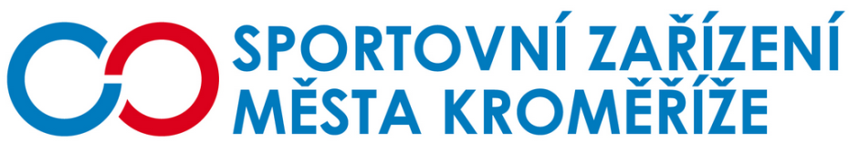

Objednávka PB12/2022

Objednatel Zhotovitel

Sportovní zařízení města Kroměříž HELM s.r.o.
příspěvková organizace Kojetínská 3881
Obvodová 3965 767 01 Kroměříž
767 01 Kroměříž
IČ: 21551430 IČ: 26240769
DIČ: CZ21551430

Objednávka

Dobrý den,
objednávám u Vás výměnu osvětlení na plaveckém bazénu dle přiložené nabídky.
V Kroměříži dne 29.11.2022
S pozdravem

Ing. Petr Opravil
pověřený řízením SZMK p.o.

